Ricercare un fascicolo
Accedere a Gestione Fascicoli dal menù → Protocollo → Gestione → Gestione Fascicoli.
Impostare i parametri di ricerca, poi cliccare Elenca.
I campi normalmente più utilizzati per la ricerca sono l’oggetto (il nome del fascicolo), gli estremi del titolario, l’anno e il codice (il numero progressivo assegnato automaticamente al fascicolo).
Questi dati, che identificano univocamente il fascicolo, si possono ricavare dal fascicolo stesso.
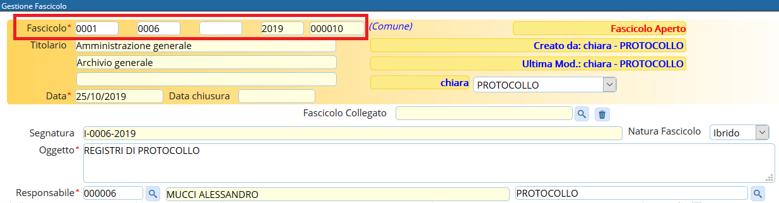
Il campo Stato Fascicoli è impostato di default su Aperti. Inserire Tutti se si vogliono visualizzare tutti i fascicoli, indipendentemente dal loro stato (chiusi/aperti) o Chiusi per visualizzare solo i fascicoli chiusi.
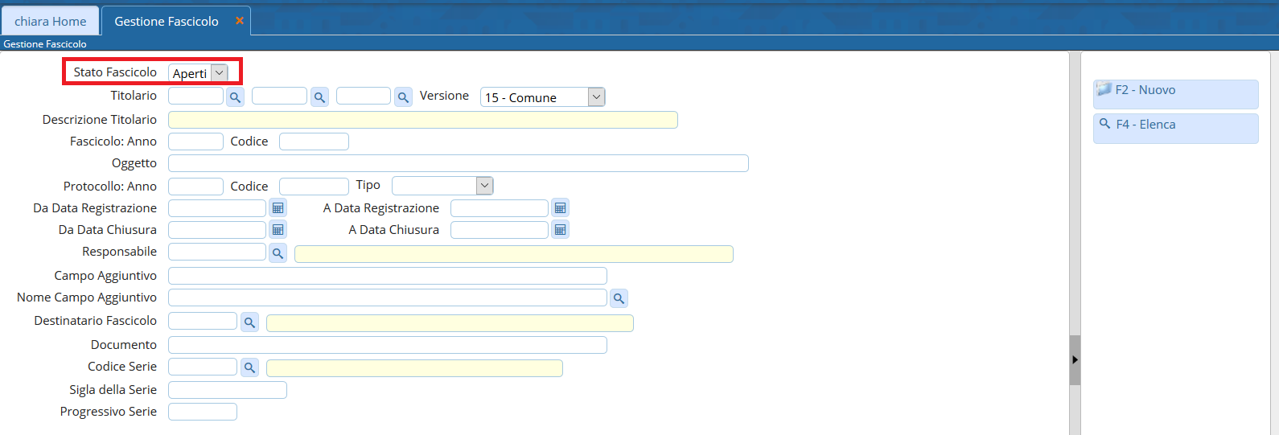
Se non si imposta nessun parametro di ricerca, cliccando Elenca il programma mostra tutti i fascicoli accessibili all’utente.
Se si è cercato un fascicolo specifico, indicando titolario, anno e codice, il programma aprirà direttamente il fascicolo cercato.
Se la ricerca è meno specifica, il programma mostrerà l’elenco di tutti i fascicoli accessibili all’utente che rispettano i parametri inseriti. Fare doppio click sul fascicolo che si vuole visualizzare.


